FOTO

Begravningsmässa
S:t Nikolai Katolska Kyrka Ystad
20 september 2021
Henrik von Görtz
(* 1 juni 1955 - † 24 augusti 2021)

Ingångspsalm

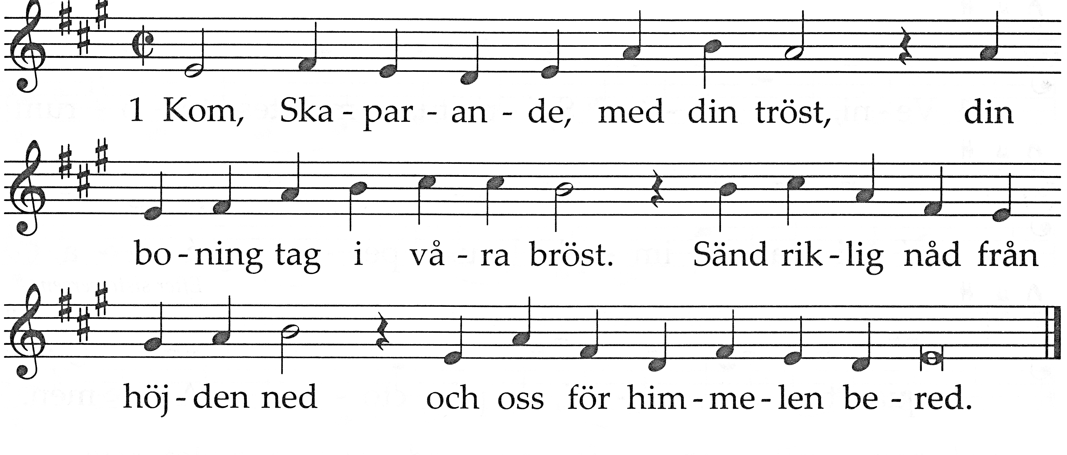
Du tröstare och ordets tolk, Guds nådeskänk till jordens folk,
du själens balsam underbar, du kärleks källa evigt klar.

Ditt ljus i våra hjärtan tänd, från jorden dem till himlen vänd. Du all vår svaghet känner väl, så stärk oss nu till kropp och själ.

Gud Fadern du oss känna lär och vittnesbörd om Sonen bär.
Du visar oss Guds härlighet i evigheters evighet.

Hälsningsord

P: I Faderns och Sonens och den helige Andes namn.
A: Amen.
P: Vår Herres Jesu Kristi nåd, Guds kärlek och den helige
Andes gemenskap vare med er alla.
A: Och med din ande.

Botakten

P: Bröder och systrar, låt oss besinna oss
och bekänna vår synd och skuld,
så att vi rätt kan fira de heliga mysterierna.
A: Jag bekänner inför Gud allsmäktig
och er, mina bröder och systrar,
att jag har syndat i tankar och ord,
gärningar och underlåtelse,
genom min skuld, min skuld, min egen stora skuld.
Därför ber jag den saliga alltid rena jungfrun Maria,
alla änglar och helgon och er,
mina bröder och systrar,
att be för mig till Herren, vår Gud.

P: Gud allsmäktig förlåte oss våra synder i sin stora
barmhärtighet och före oss till det eviga livet.
A: Amen.
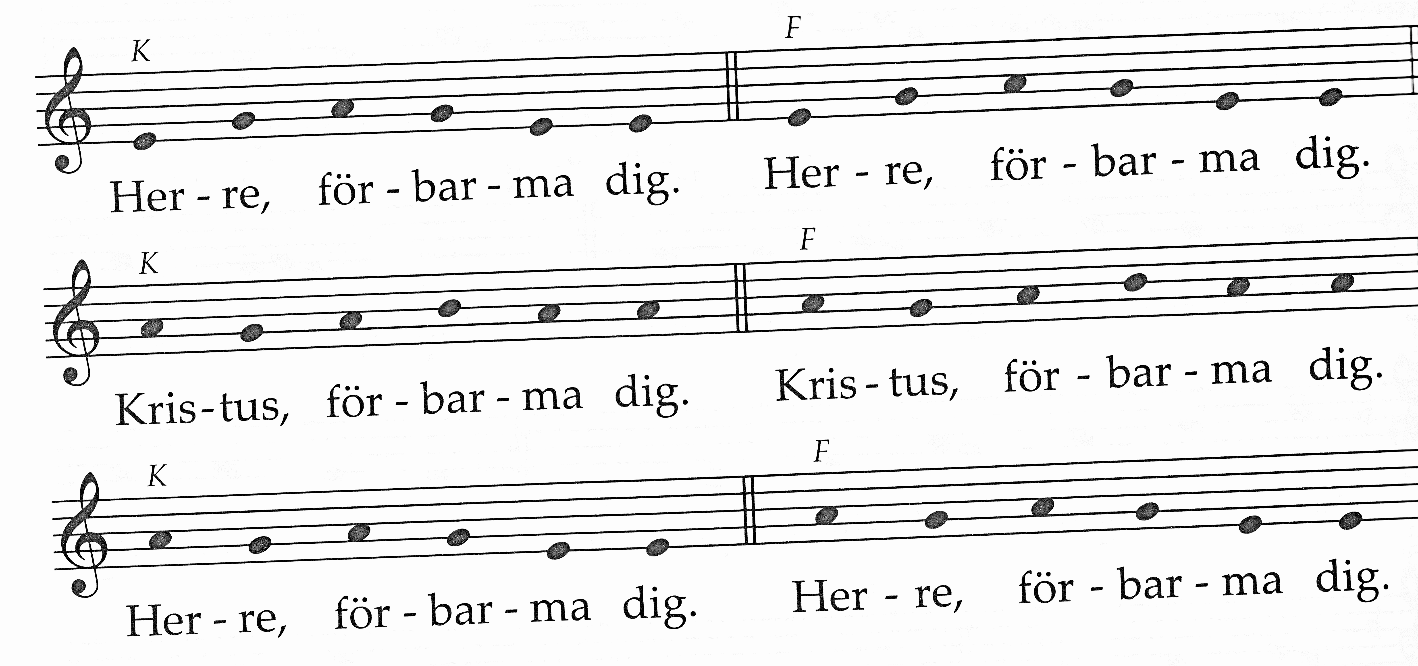

Första läsningen - Jesaja 55:8-11

Läsning ur profeten Jesajas bok.
Mina planer är inte era planer
och era vägar inte mina vägar,
säger Herren.
Liksom himlen är högt över jorden,
så är mina vägar högt över era vägar,
mina planer högt över era planer.
Liksom regn och snö faller från himlen
och inte vänder tillbaka dit
utan vattnar jorden,
får den att grönska och bära frukt,
och ger säd att så och bröd att äta,
så är det med ordet
som kommer från min mun:
det vänder inte fruktlöst tillbaka
utan gör det jag vill
och utför mitt uppdrag.
Så lyder Herrens ord.
A: Gud, vi tackar dig.

Responsoriepsalm - Psalt 23

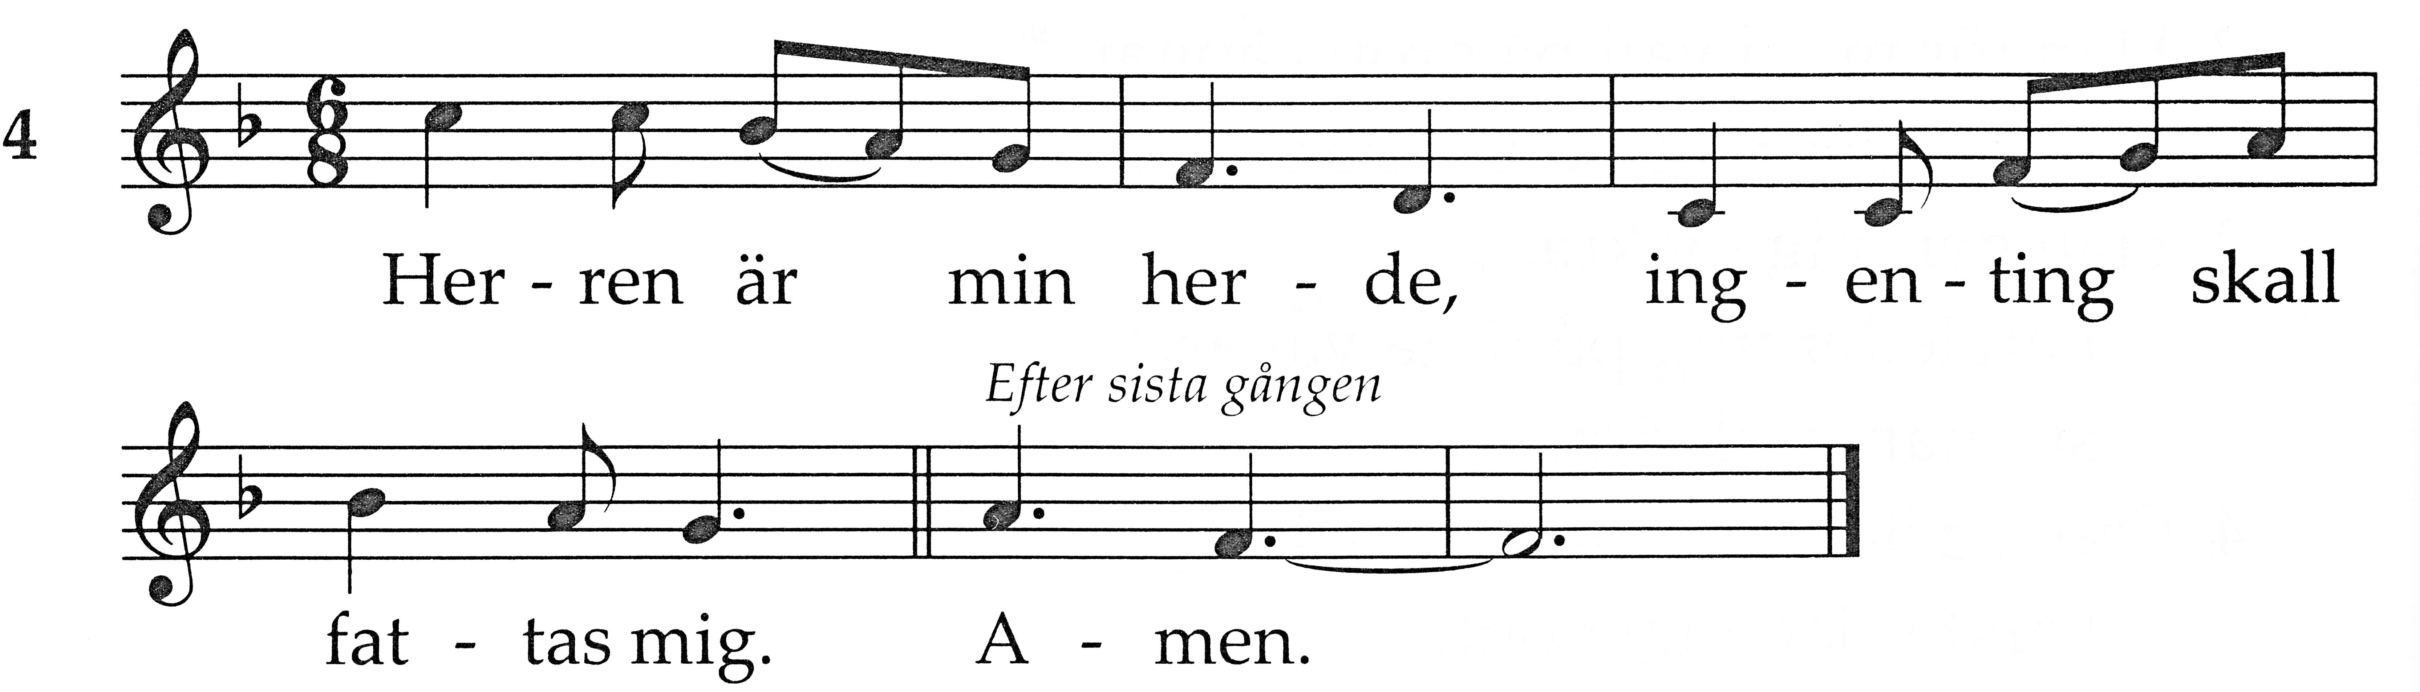

Herren är min hérde, *
ingenting skall fattas mig.
Han för mig i vall på gröna ångar, *
han leder mig till vilans vatten.

Han ger mig ny kraft,
han leder mig på rätta vågar, *
sitt namn till åra.

Om jag än vandrar i dödsskuggans dal, *
fruktar jag inget ont,
ty du är med mig, *
din käpp och stav är min frost.

Du dukar ett bord för mig *
i mina ovänners åsyn,
du smörjer mitt huvud med olja *
och låter min bägare flöda över.

Din godhet och nåd skall följa mig så länge jag lever, *
och Herrens hus skall vara mitt hem för evigt.

Andra läsningen - 1 Kor 13:4-13

Läsning ur Paulus första brev till korintherna.
Kärleken är tålmodig och god. Kärleken är inte stridslysten, inte skrytsam och inte uppblåst. Den är inte utmanande, inte självisk, den brusar inte upp, den vill ingen något ont. Den finner inte glädje i orätten men gläds med sanningen. Allt bär den, allt tror den, allt hoppas den, allt uthärdar den.
Kärleken upphör aldrig. Den profetiska gåvan, den skall förgå. Tungotalet, det skall tystna. Kunskapen, den skall förgå. Ty vår kunskap är begränsad, och den profetiska gåvan är begränsad. Men när det fullkomliga kommer skall det begränsade förgå.
När jag var barn talade jag som ett barn, förstod som ett barn och tänkte som ett barn. Men sedan jag blev vuxen har jag lagt bort det barnsliga. Ännu ser vi en gåtfull spegelbild; då skall vi se ansikte mot ansikte. Ännu är min kunskap begränsad; då skall den bli fullständig som Guds kunskap om mig.
Men nu består tro, hopp och kärlek, dessa tre, och störst av dem är kärleken.
Så lyder Herrens ord.
A: Gud, vi tackar dig.

Lovsång före evangeliet

Halleluja…
Jag är uppståndelsen och livet, säger Herren.
Den som lever och tror på mig skall aldrig någonsin dö.
Halleluja…

Evangelium - Joh 11:17-27

P: Herren vare med er.
A: Och med din ande.
P: Läsning ur det heliga evangeliet enligt Johannes.
A: Ära vare dig, Herre.

När Jesus kom Bethania fann han att Lasaros redan hade legat fyra dagar i graven. När Marta hörde att Jesus var på väg gick hon och mötte honom.
Men Maria satt kvar hemma. Marta sade till Jesus: »Herre, om du hade varit här hade min bror inte dött. Men jag vet ändå att Gud skall ge dig vad du än ber honom om.« Jesus sade: »Din bror kommer att uppstå.« Marta svarade: »Jag vet att han skall uppstå vid uppståndelsen på den sista dagen.«
Då sade Jesus till henne: »Jag är uppståndelsen och livet. Den som tror på mig skall leva om han än dör, och den som lever och tror på mig skall aldrig någonsin dö. Tror du detta?«
Hon svarade: »Ja, herre, jag tror att du är Messias, Guds son, han som skulle komma hit till världen.«
Så lyder Herrens evangelium.
A: Lovad vare du, Kristus.

Predikan

Kyrkans allmänna förbön

Offertorium
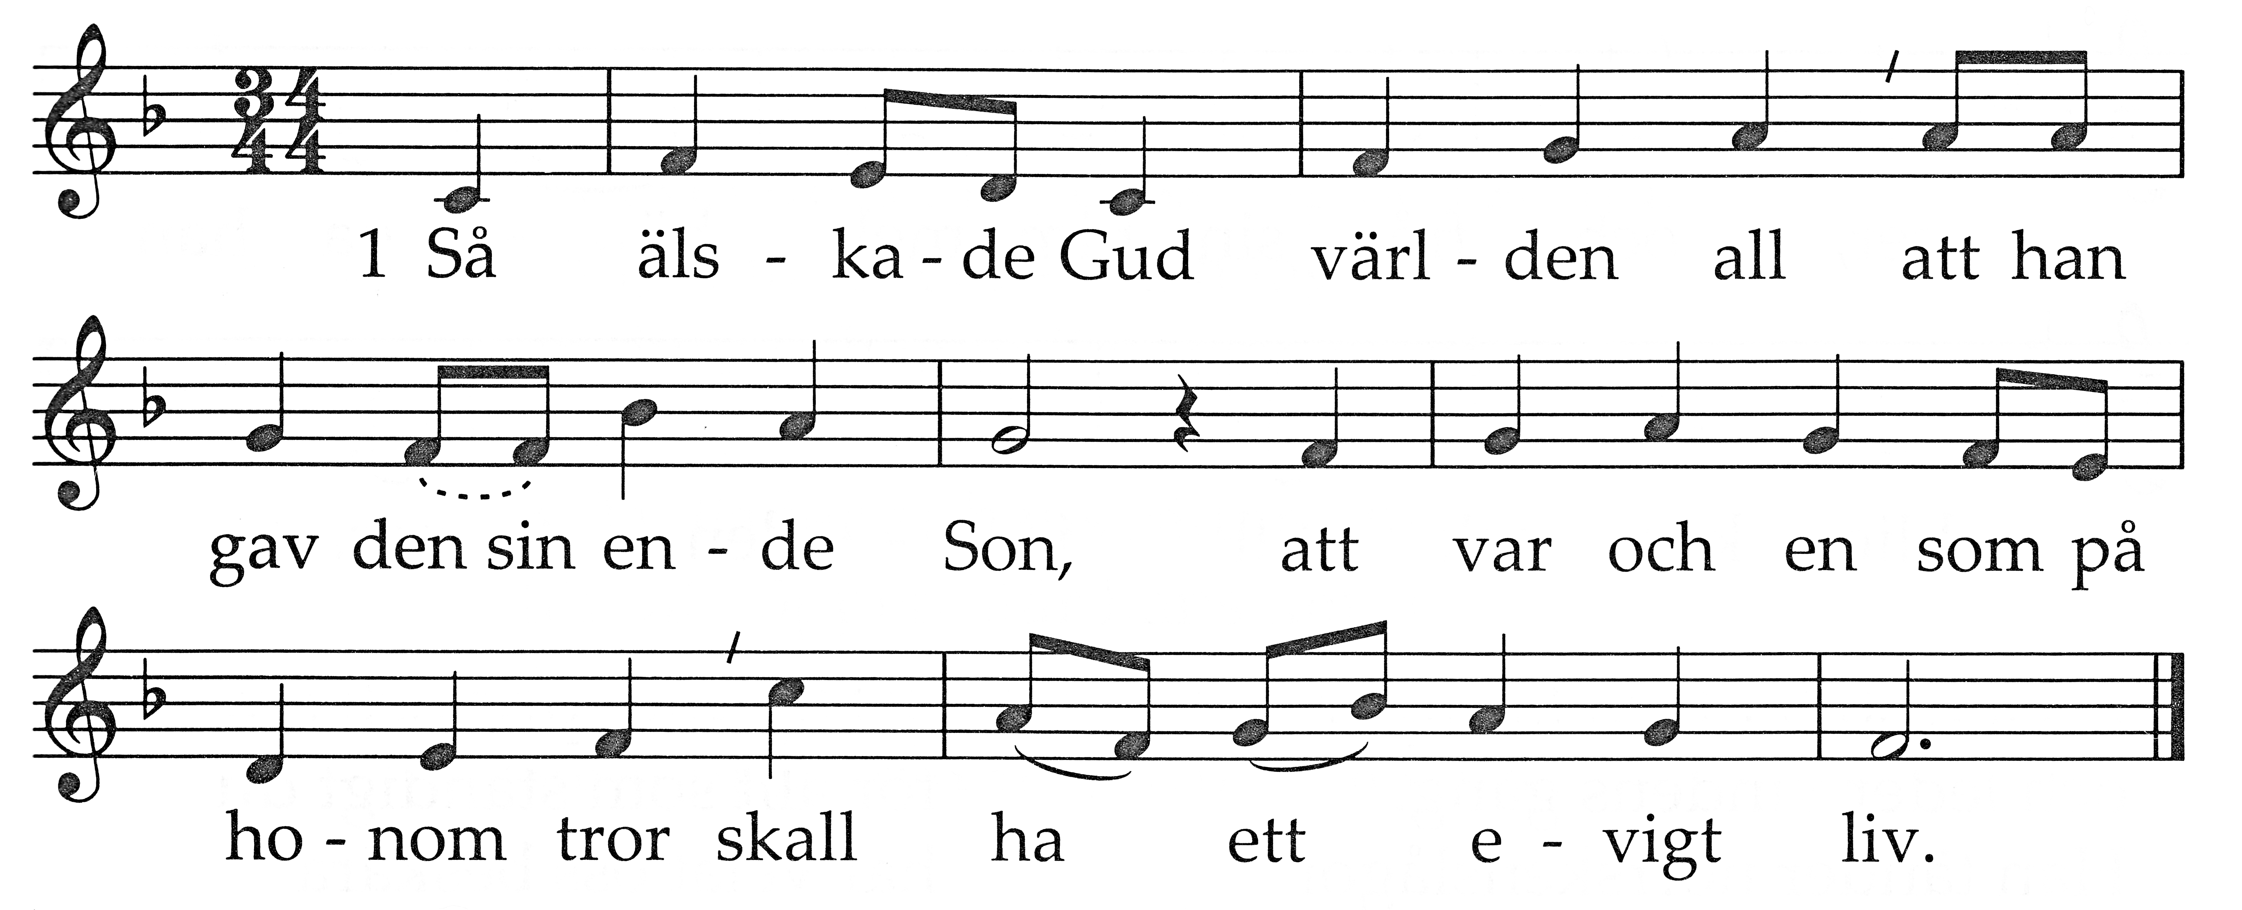
Ty däri består kärleken, ej att vi först har älskat Gud, men däruti att han älskat oss och sänt till oss sin Son.

Ja, däri har Guds kärlek stor blivit uppenbar för oss, att till försoning för all vår synd han sände oss sin Son.

Han sände till oss Jesus Krist att på honom vi skulle tro.
Må vi förbli i hans kärleks kraft och han förbli hos oss.
Bön över offergåvorna

P: Bröder och systrar, bed att mitt och ert offer
blir välbehagligt inför Gud Fader allsmäktig.
A: Må Herren ta emot offret ur dina händer
till sitt namns pris och ära,
till gagn för oss och för hela hans heliga kyrka.

P: Herren vare med er.
A: Och med din ande.
P: Upplyft era hjärtan.
A: Vi har upplyft dem till Herren.
P: Låt oss tacka och lova Herren, vår Gud.
A: Det är tillbörligt och rätt.

Sanctus
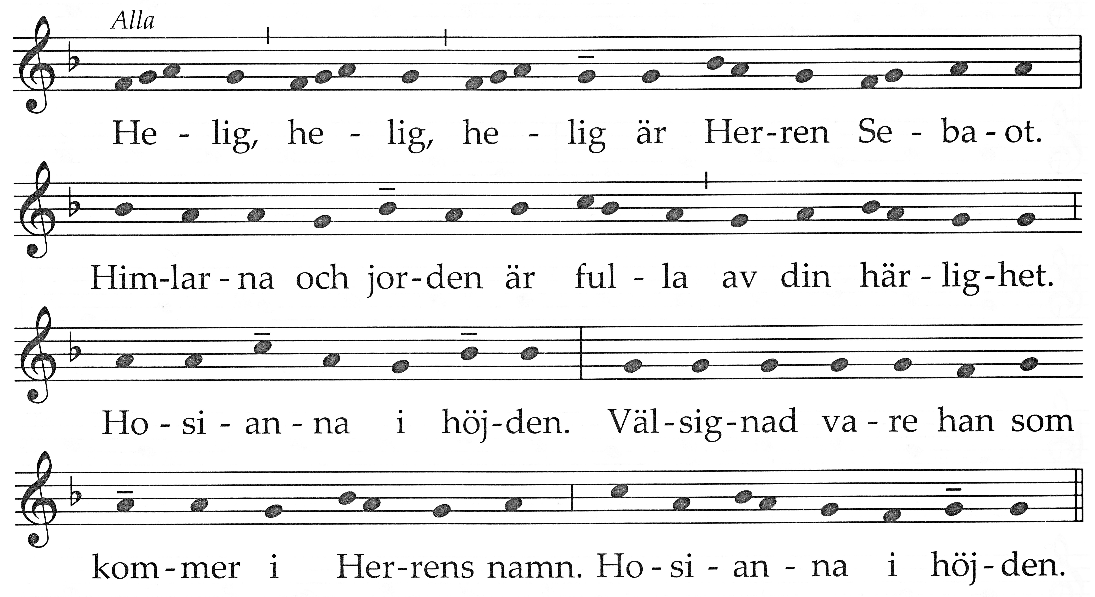
Ja, Herre, du är i sanning helig, och med rätta prisas du av hela din skapelse, ty genom din Son, vår Herre Jesus Kristus, och genom den helige Andes verk blir allting helgat och får liv. Du upphör inte att samla ett folk åt dig, för att från solens uppgång till dess nedgång det rena offret skall frambäras åt ditt namn.

Därför, Herre, bönfaller vi dig ödmjukt: Helga genom samme Ande de gåvor som vi burit fram och viger åt dig, så att de blir din Sons, vår Herres Jesu Kristi, kropp + och blod, ty på hans uppdrag firar vi dessa mysterier.

I den natt då han blev utlämnad tog han brödet, välsignade och tackade dig, bröt det och gav åt sina lärjungar och sade:

TAG OCH ÄT HÄRAV ALLA,
TY DETTA ÄR MIN KROPP,
SOM BLIR UTGIVEN FÖR ER.

Likaså tog han efter måltiden kalken, välsignade
och tackade dig, gav åt sina lärjungar och sade:

TAG OCH DRICK HÄRAV ALLA,
TY DETTA ÄR MITT BLODS KALK,
DET NYA OCH EVIGA FÖRBUNDETS BLOD,
SOM BLIR UTGJUTET FÖR ER
OCH FÖR DE MÅNGA
TILL SYNDERNAS FÖRLÅTELSE.
GÖR DETTA TILL MIN ÅMINNELSE.

P: Trons mysterium.
A: Din död förkunnar vi, Herre, och din uppståndelse
bekänner vi, till dess du återkommer i härlighet.

Herre, till åminnelse av din Sons frälsningsbringande lidande, av hans underfulla uppståndelse och himmelsfärd och i väntan på hans återkomst tackar vi dig och frambär åt dig detta levande och heliga offer.

Vänd din blick till den gåva din kyrka frambär, och se i den det Offerlamm som enligt din vilja försonat oss med dig. Låt oss som mättas med din Sons kropp och blod bli fyllda av hans helige Ande och så i sanning vara en kropp och en ande i Kristus.

Må han fullkomna oss till en evig gåva åt dig, så att vi en gång kan ta arvet i besittning tillsammans med dina utvalda,
i synnerhet den allra saligaste Jungfrun, Guds moder Maria,
den salige Josef, hennes brudgum, dina saliga apostlar och ärorika martyrer, och alla helgon, genom vilkas förbön vi kan lita till din ständiga hjälp.

Vi ber dig, Herre: Låt denna vår försonings offergåva bringa hela världen fred och välgång. Befäst din kyrka i tron och kärleken under hennes pilgrimsfärd på jorden i gemenskap med din tjänare, vår påve Franciskus, vår biskop Anders och hela biskopskollegiet, alla präster och diakoner och hela det folk som du har vunnit åt dig.

Lyssna till din familj, som enligt din vilja står här inför dig. Fader, församla i din barmhärtighet alla dina skingrade barn på vår jord.

Kom ihåg din tjänare Henrik, som du har kallat till dig från denna värld. Låt honom, som en gång vuxit samman med din Son i en död som hans även vara förenad med honom i hans uppståndelse, när han i köttet väcker upp de döda från jorden och så förvandlar vår förgängliga kropp att den blir lik hans förklarade kropp.
Vi ber för våra avlidna bröder och systrar och för alla som levt till ditt behag och nu har lämnat världen. Tag emot dem i ditt rike, där vi hoppas att tillsammans för evigt fä mättas av din härlighet. Där skall du torka alla tårar från våra ögon och låta oss se dig, vår Gud, sådan du är. Så skall vi vara dig lika i all evighet och oavlåtligen lovsjunga dig, genom Kristus, vår Herre, ty genom honom skänker du allt gott åt världen.

Genom honom och med honom och i honom tillkommer dig, Gud Fader allsmäktig, i den helige Andes enhet, all ära och härlighet i alla evigheters evighet.
A: Amen.

P: På Frälsarens befallning och vägledda av hans gudomliga
undervisning vågar vi säga:
A: Fader vår, som är i himmelen.
Helgat varde ditt namn. Tillkomme ditt rike.
Ske din vilja, såsom i himmelen, så ock på jorden.
Vårt dagliga bröd giv oss i dag.
Och förlåt oss våra skulder,
såsom ock vi förlåta dem oss skyldiga äro.
Och inled oss icke i frestelse, utan fräls oss ifrån ondo.
P: Ja, fräls oss, Herre, från allt ont,
och ge oss frid i våra dagar,
så att vi genom din barmhärtighet
alltid går fria från synd,
och är trygga i all oro och förvirring,
medan vi lever i hoppet om saligheten
och väntar på vår Frälsares Jesu Kristi återkomst.
A: Ty riket är ditt och makten och härligheten
i evighet. Amen.
Fridsbön och fridshälsning

P: Herre Jesus Kristus, du som sade till dina apostlar:
Frid lämnar jag efter mig åt er, min frid ger jag er,
vi ber dig: se inte till våra synder
utan till din kyrkas trohet,
och ge henne frid och enhet efter din vilja.
Du som lever och råder i evigheters evighet.
A: Amen.
P: Herrens frid vare alltid med er.
A: Och med din ande.

Agnus Dei
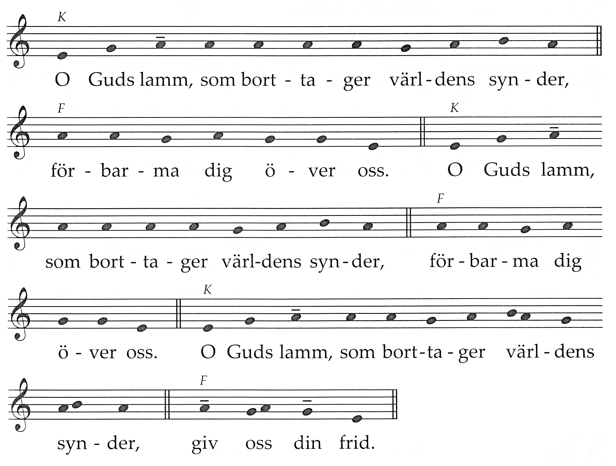
Kommunion

P: Se Guds lamm, som borttager världens synder.
Saliga de som blivit kallade till Lammets måltid.
A: Herre, jag är inte värdig att du går in under mitt tak,
men säg bara ett ord, så blir min själ helad.
(Icke-katoliker är välkomna att gå fram till prästen och ta emot välsignelsen. Vänligen lägg då höger hand på vänster axel.)
Under kommunionen
Själv han är mig alla dagar nära, för var särskild tid med särskild nåd. Varje dags bekymmer vill han bära, han som heter både Kraft och Råd. Morgondagens omsorg får jag spara, om än oviss syns min vandrings stig. "Som din dag, så skall din kraft ock vara", detta löfte gav han mig.

Hjälp mig då att vila tryggt och stilla blott vid dina löften, Herre kär, ej min tro och ej den tröst förspilla som i ordet mig förvarad är. Hjälp mig, Herre, att vad helst mig händer, taga ur din trogna fadershand blott en dag, ett ögonblick i sänder, tills jag nått det goda land.

Bön efter kommunionen
(Riddare och Damer samlas runt kistan efter Bön efter kommunionen. Unisont ber de Riddarbönen:)

Herre Jesus Kristus, Du har funnit mig värdig att tjäna Dig i Sankt Johannes av Jerusalem Riddarorden. Jag bönfaller Dig ödmjukt att Du på förbön av den saliga Jungfrun av Philermos, den helige Johannes Döparen, den salige Gerard och vår Ordens alla helgon, i Din nåd låter mig förbli trofast mot vår Ordens traditioner.
Må jag ståndaktigt utöva och kraftfullt försvara den katolska, apostoliska och romerska tron mot dess fiender. Lär mig att visa kärlek mot min nästa, särskilt mot de fattiga och sjuka.
Skänk mig styrka att – utan hänsyn till mig själv och genomsyrad av kristen anda – i enlighet med Evangeliet kunna uppfylla dessa åtaganden, till Guds större ära, fred i världen och välsignelse för vår Orden.
Amen

Medan kistan bärs ut ur kyrkan sjunges:

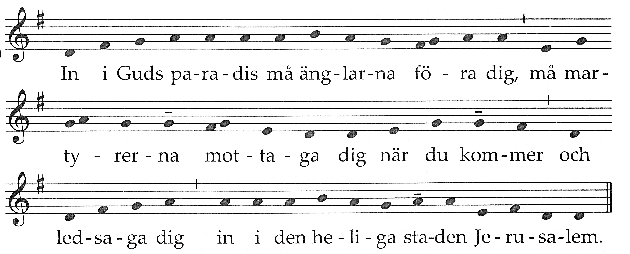

Jag förblir alltid hos dig, *
du håller mig vid min högra hand.

Du leder mig efter ditt råd *
och skall sedan upptaga mig med ära.

Vem har jag i himlen utom dig! *
När jag har dig, frågar jag inte efter något på jorden.

Om än min kropp och min själ försmäktar, *
är Gud mitt hjärtas klippa och min del för evigt.

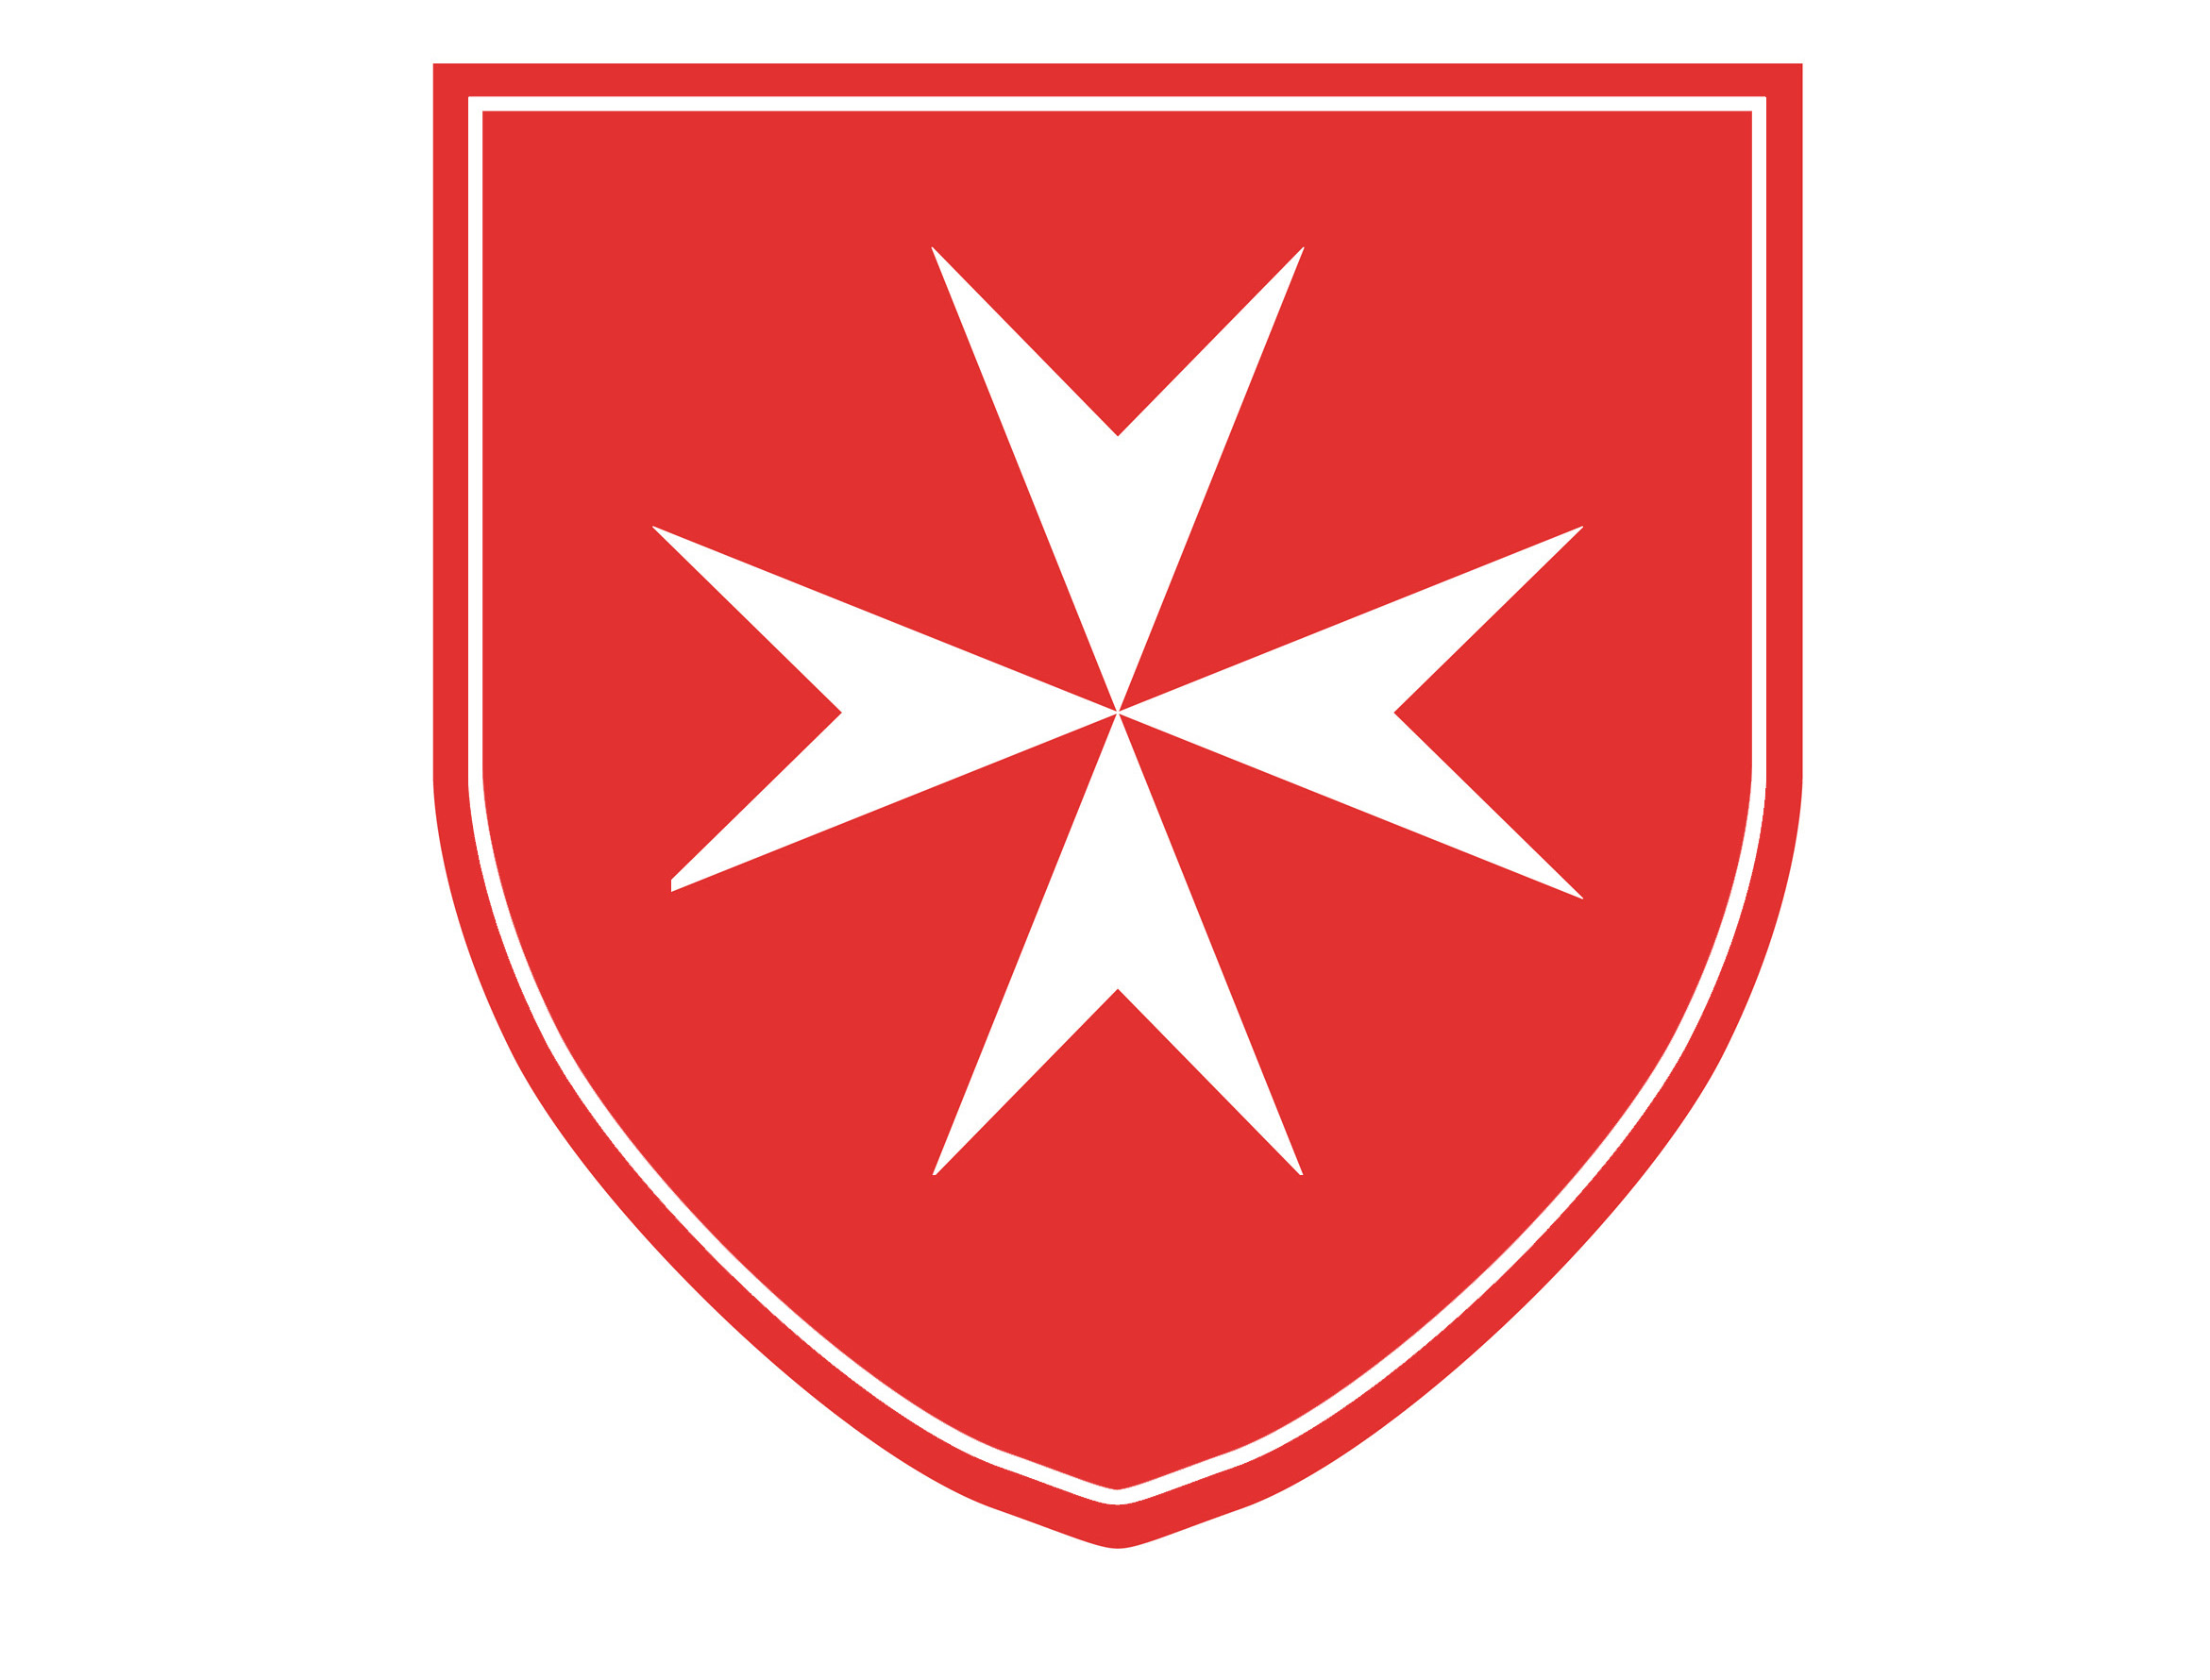
Tuitio Fidei
et Obsequium Pauperum
Som avslutning vid graven sjunges:

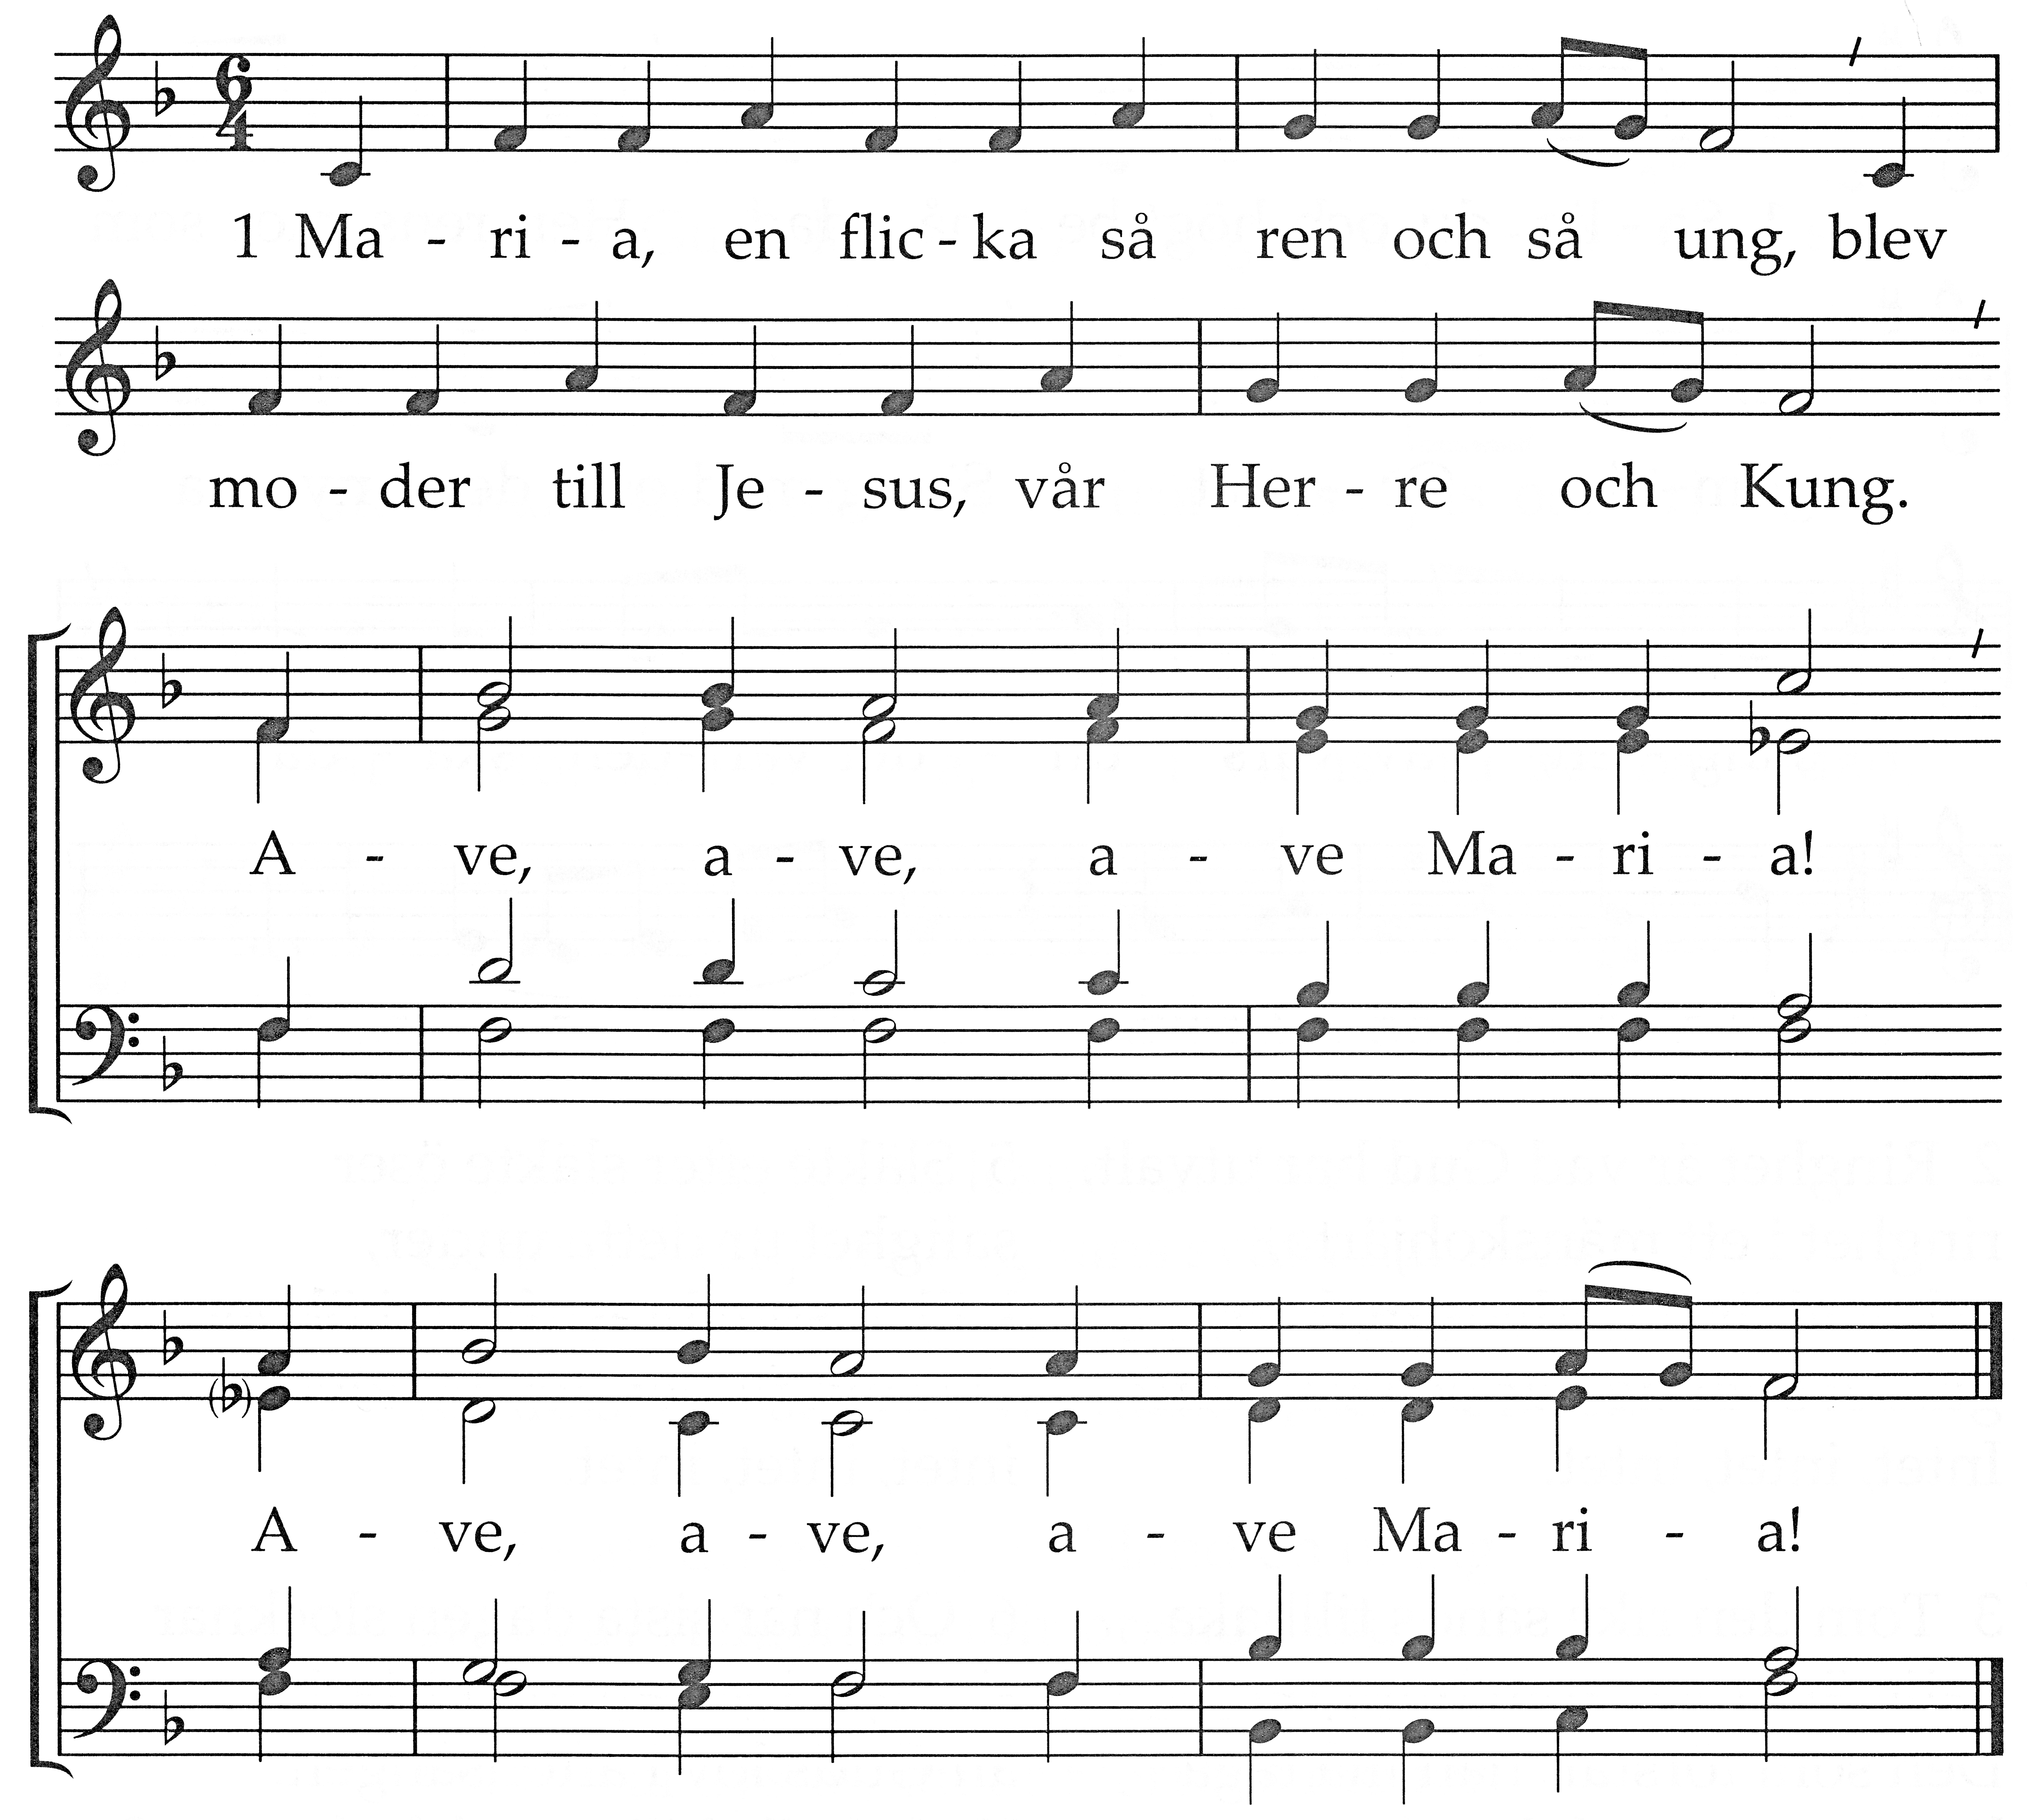

Med jungfru Maria den heliga natt
Gud skänkte till världen sin dyraste skatt. Ave, ave ...
På Golgotas kulle vid korset hon står,
ett glödande svärd genom själen hon får. Ave, ave ...
Hon delade smärtan, hon hörde den röst
som talar om frid och ger sargade tröst. Ave, ave . . .
Hos Sonen, som ingen förgängelse når,
till sist hon får bo och sin härlighet får. Ave, ave . . .
Ett tecken för världen om mening och hopp,
om människans frälsning till ande och kropp. Ave, ave….
Så bed för oss, Moder, ja bed i vår nöd
om liv åt oss alla, om nåd vid vår död. Ave, ave …

